Titel der Arbeit
Namen der Verfasser:innen: Erika Mustermann, Max Mustermann | Heidelberg, TT.MM.JJJJ (Abgabedatum)  GIS for Sustainable Cities and Climate Action
Zusammenfassung: Die Zusammenfassung gibt einen prägnanten Überblick über den Inhalt des Berichts und soll dem Lesenden ermöglichen, die Relevanz, die Methodik und die zentralen Erkenntnisse des Projekts rasch zu erfassen. Der Text soll in einem wissenschaftlichen Stil verfasst sein, zwischen 150 und 250 Wörter umfassen und folgende Elemente enthalten: Einleitung, Methodik, Ergebnisse und Schlussfolgerungen. Beispieltext einer Zusammenfassung: In den letzten Jahren wurden verschiedene Modelle entwickelt, um Energieeinsparpolitik zu bewerten, den Energiebedarf sowie die CO₂-Emissionen im Wohnsektor zu bestimmen. Die Ergebnisse solcher Modellierungen unterliegen jedoch erheblichen Schwankungen aufgrund mehrerer Unsicherheitsquellen, die hauptsächlich aus den Eingangsparametern und getroffenen Annahmen resultieren. In dieser Studie wird die Unsicherheit der Energiebedarfsprognose für eine Fallstudie quantifiziert, die den Wohnsektor zweier Städte (Heidelberg und München) bis zum Jahr 2030 mithilfe von DesignBuilder untersucht. Die Ergebnisse zeigen erhebliche Abweichungen (-24 % bis +43 %) zwischen den betrachteten Städten. Diese Ergebnisse deuten darauf hin, dass jede einzelne Schätzung des Gesamtverbrauchs im Vergleich zum tatsächlichen Verbrauch erheblich ungenau sein kann. | Inhaltsverzeichnis  1. Einleitung  2. Methodik  3. Ergebnisse  4. Diskussion  5. Fazit und Ausblick
Schlüsselwörter: Energiebedarf, Energiemodelle, Wohnsektor. | Betreuer:  Dr. Ing. Aner Martinez-Soto  Versión: V0X

1. Einleitung
Dieses Kapitel und die folgenden können an die Anforderungen des jeweiligen Berichts angepasst werden. Der Bericht soll in einer fachlich-technischen Sprache verfasst werden, und die Absätze sind möglichst effizient zu formulieren (präzise und knapp). Der Bericht darf maximal 5 Seiten umfassen (zuzüglich Deckblatt und der erforderlichen Seiten für das Literaturverzeichnis).
Der Text muss mit einem ersten Kapitel beginnen, das den Titel Einleitung trägt. Das Kapitel „Einleitung“ soll mit einem einführenden Absatz zum Thema beginnen, gefolgt von einer Übersicht über den Forschungsstand (inkl. wissenschaftlicher Quellen), sowie einer allgemeinen Beschreibung des Fallbeispiels (Lage, Fläche, Distanzen etc.). Anschließend sind weitere Kapitel einzufügen, die sich auf das Projekt Ihres Fallbeispiels beziehen. Es wird empfohlen, hierbei die im Inhaltsverzeichnis vorgeschlagene Struktur zu verwenden.
Abbildungen
Alle im Bericht dargestellten Abbildungen müssen original sein und eine erklärende Bildunterschrift enthalten. Alle Abbildungen und Tabellen müssen nummeriert (z. B. Abbildung 1, Tabelle 1) und im Fließtext referenziert werden. Falls eine Abbildung auf der Grundlage von Datenbanken oder Arbeiten Dritter bearbeitet wurde, muss dies ebenfalls angegeben und in der Bildunterschrift wie folgt zitiert werden:
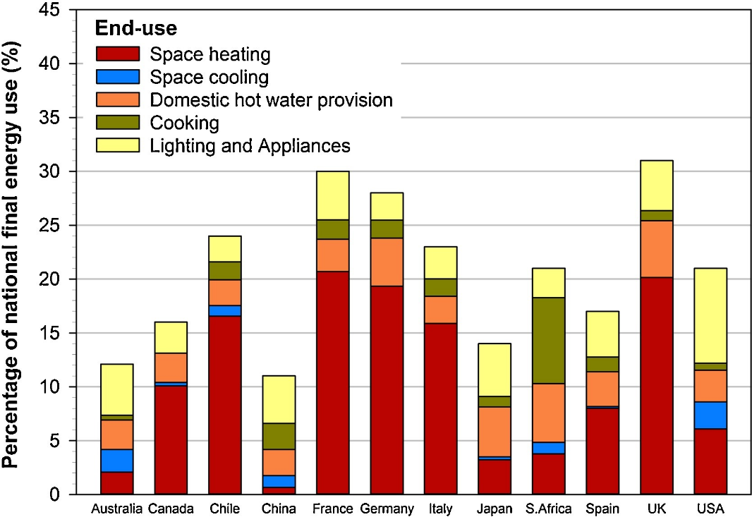
Abbildung 1. Anteil des Wohnsektors am nationalen Endenergieverbrauch nach Endverwendung. (Datenquellen: [35], [36], [37], [38], [39], [40], [41], [42], [43], [44], [45], [46]. Hinweis: Die Bezugsjahre der Daten sind 2013 für das Vereinigte Königreich, Deutschland, die USA und Australien; 2011 für Italien und Spanien; 2010 für Kanada; 2009 für Südafrika und Frankreich sowie 2008 für Chile und China.

Tabellen
Die Tabellen müssen eigens für diesen Bericht erstellt werden. Ihre Darstellung erfolgt wie folgt:
Tabelle 1. Titel der Tabelle. Falls die Tabelle auf einer anderen Studie basiert, ist die Quelle wie folgt anzugeben: Quelle: [2].
Monitor type | Location | Latitude | Longitude | Set up date | Residential or commercial area
Beta attenuation | Las Encinas | -38.71148 | -72.58042 | August 2012 | Middle-income residential
 | Padre Las Casas | -38.74927 | -72.59931 | June 2012 | Combination of low-income residential and commercial
 | Ñielol | -38.73326 | -72.62122 | May 2017 | Commercial
SPS30 sensor (collocated with beta attenuation monitors) | Pedro de Valdivia | -38.71076 | -72.62667 | April 2019 | Low-income residential
 | Centro | -38.73731 | -72.58939 | April 2019 | Commercial (city center)
 | Pueblo Nuevo | -38.71805 | -72.56433 | April 2019 | Low-income residential

Gleichungen
Falls Gleichungen verwendet werden, sind sie fortlaufend zu nummerieren, sofern mehr als eine Gleichung im Text erscheint. Die Darstellung sollte folgendem Beispiel entsprechen:
(1)
$${HDD}_{a-ag}=\sum_{i=1}^{153}{(T_{b}}-T_{da})$$
wobei:
${HDD}_{a-ag}$: Summe der jährlichen Heizgradtage [Kd].
$T_{b}$: Basetemperatur [°C]. $T_{b}$=15°C

Allgemeine Empfehlungen
- Plagiate sind im Text strikt untersagt; alle fremden Werke müssen gemäß dem Zitierstil der Zeitschrift Sustainable Cities and Society korrekt zitiert werden.
- Wiederholungen im Text sollten vermieden werden.
- Es wird empfohlen, objektive Indikatoren anstelle von subjektiven Adjektiven zu verwenden.
- Behauptungen im Text müssen durch logische Argumente oder geeignete Quellen gestützt werden.
- Absätze sollten auf klare Kernaussagen fokussiert sein, idealerweise in maximal zwei Zeilen. Dabei wird empfohlen, mit Punkten (entweder als Absatz oder im Satz) zu arbeiten.

Zielsetzung des Projektberichts
Dieser Bericht ist eine zentrale Komponente des Kurses „GIS for Sustainable Cities and Climate Action“ an der Universität Heidelberg. Ziel ist es, ein konkretes urbanes Nachhaltigkeitsthema mit geographischen Informationssystemen (GIS) zu analysieren und im Kontext des Klimaschutzes und der nachhaltigen Stadtentwicklung wissenschaftlich aufzuarbeiten.
Die Studierenden wenden dabei Kenntnisse aus den Kursmodulen an – darunter Luftqualitätsmodellierung, Urban Heat Island Analysen, Mobilitäts- und Erreichbarkeitsanalysen sowie Lebenszyklusbewertungen (LCA) von Gebäuden. Offene Geodaten (z. B. Sensor-, OSM) sollen zur Anwendung kommen, ebenso wie die im Kurs behandelten Werkzeuge (z. B. QGIS, LCZ Generator, OpenLCA, SketchMap).
Der Bericht dient dazu, die Fähigkeit zur selbstständigen Durchführung eines GIS-basierten Projekts nachzuweisen, inklusive:i) präziser Formulierung einer Forschungsfrage, ii) methodischer Datenauswertung, iii) visuell verständlicher Ergebnisdarstellung (Karten, Tabellen, Diagramme), iv) kritischer Reflexion der Resultate im Bezug zu den Sustainable Development Goals (SDGs) und v) adressatengerechter wissenschaftlicher Kommunikation.

Die Bewertung erfolgt nach folgenden Kriterien:

Tabelle 2. Bewertungskriterien für den Projektbericht
Kriterium | Beschreibung | Punkte
1. Einleitung & thematischer Kontext | Klare Einführung in das Thema; Relevanz für nachhaltige Stadtentwicklung; mind. 5 wissenschaftliche Quellen | 20
2. Methodik | Beschreibung der verwendeten Daten und GIS-Methoden; Nachvollziehbarkeit der Analyse | 20
3. Ergebnisse | Darstellung der wichtigsten Resultate mithilfe von Karten, Tabellen oder Diagrammen; verständliche Erläuterung | 20
4. Diskussion & Fazit | Kritische Reflexion der Ergebnisse; Bezug zur Literatur oder zu den SDGs; aussagekräftige Schlussfolgerungen | 20
5. Form, Sprache & Struktur | Logische Gliederung, sprachlicher Ausdruck, einheitliches Format, richtige Quellenangaben | 20

